Příloha č. 1 Výzvy k podání nabídky na veřejnou zakázku v dynamickém nákupním systému:
Dynamický nákupní systém na reklamní předměty pro JMK 2021-2025 – TECHNICKÉ PODMÍNKY

Dodavatel je povinen dodržet níže uvedené požadované technické parametry jednotlivých druhů reklamních předmětů. Při potisku všech reklamních předmětů je nutné požadovat dodržení i grafického manuálu projektu.

Před potiskem jednotlivých předmětů zašle vybraný dodavatel kontaktní osobě zadavatele e-mailem grafické náhledy ke korektuře. Výroba bude zadána až po jejich schválení kupujícím.

Technická specifikace:

Hry v dřevěné krabičce Počet kusů: 130
Popis: Sada stolních her v dřevěné krabičce, počet her – min. 5, min. rozměry 14x14x3 cm, viz ilustrační náhled

Technologie potisku: laser L2
Barevnost potisku: jednobarevný tisk – barva černá

Potisk: 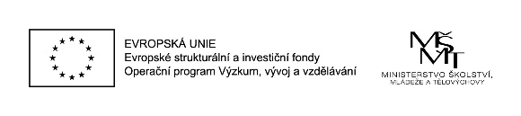
Implementace KAP JMK II
CZ.02.3.68/0.0./0.0/19-078/0017177

Rozměr potisku: celý potisk max. 7 x 3 cm (logolink + Implementace KAP JMK II, CZ.02.3.68/0.0./0.0/19-078/0017177), viz ukázka výše

Orientační náhled:
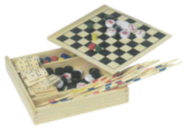

Nákupní taška Počet kusů: 200
Popis: Bavlněná nákupní taška s korkovým dnem a dlouhými uchy do 60 cm, min. rozměry 35x0,3x30 cm, viz ilustrační náhled
Barva látky bílá
Bez potisku.

Orientační náhled:
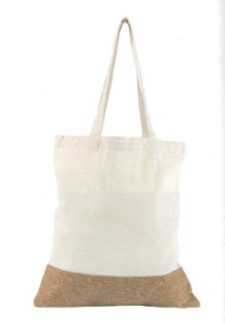

Kancelářská sada Počet kusů: 200
Popis: Kancelářská sada poznámkových papírů a značkovačů v kartonovém stojánku, která může obsahovat min. 150 ks poznámkových lístků, min. 120 ks barevných značkovačů min. 4 barvy, pravítko a pero s modrou náplní, min. rozměry
10x8x2,5 cm, viz ilustrační náhled

Bez potisku.

Orientační náhled:

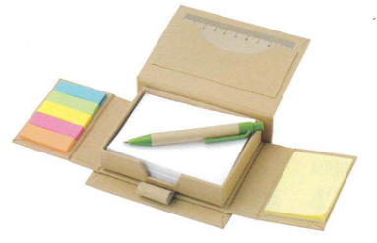

Deštník skládací Počet kusů: 50
Popis: Skládací deštník s automatickým otevíráním i zavíráním a obalem. Větruvzdorná kovová konstrukce. Rozměry: průměr min. 95 cm, viz ilustrační náhled
Barva potahu: Jednobarevný deštník, ne barvy bílá, žlutá a černá.

Technologie potisku: sítotisk S3
Barevnost potisku: jednobarevný tisk – barva černá

Potisk:

Rozměr a umístění potisku: 90x12 mm, na okraji pláště

Orientační náhled:

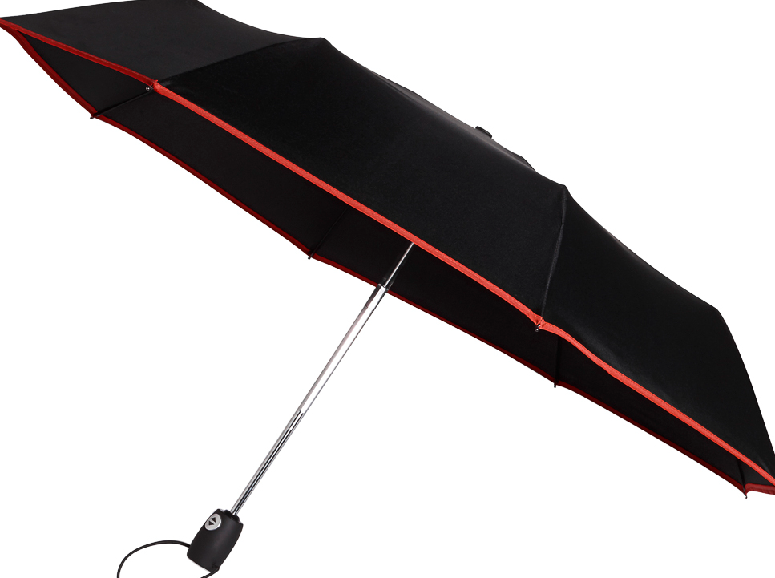

Blok plánovací Počet kusů: 50
Popis: Klasický blok na poznámky, drátěná kroužková vazba boční, tuhý papírový přebal, velikost A5, linkovaný, minimálně 90 listů, jednotlivé listy rozděleny na pracovní týden, poznámky a úkoly, jednobarevný, viz ilustrační náhled

Technologie potisku: tampontisk T2
Barevnost potisku: jednobarevný tisk – barva černá

Potisk:
KAP JMK III

Rozměr popisku: 90x12 mm logolink + „KAP JMK III“ stejně velkým písmem jako logolink, potisk logolinku pouze na obalu (první straně)
Orientační náhled:

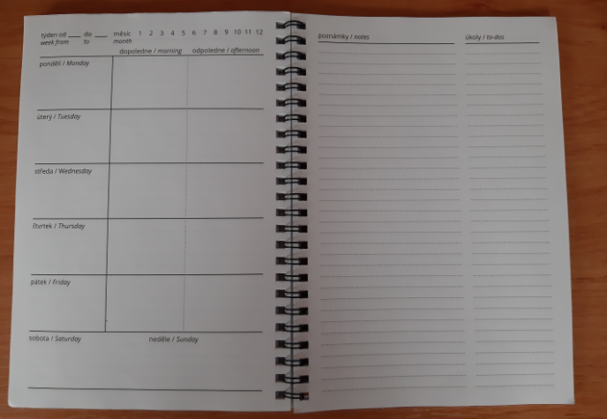

Nabíjecí kabel Počet kusů: 50
Popis: Nabíjecí kabel s výstupy USB, mikro USB a lightning a se vstupy USB a USB C. Použitý materiál je bez PVC. Délka minimálně 120 cm, viz ilustrační náhled

Technologie potisku: laser L2
Barevnost potisku: jednobarevný tisk – barva černá

Potisk:

Rozměr potisku: 25x5 mm
Orientační náhled:

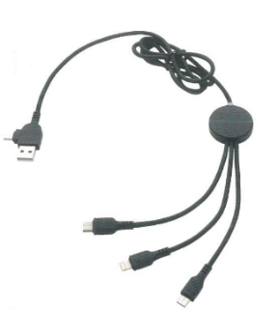

Hrnek Počet kusů: 50
Popis: Barevný keramický hrnek s bílým vnitřkem, jednobarevný povrch, tvarovaný od užšího dna po širší vrchní okraj. Objem min. 300 ml, průměr minimálně 9 x 7 cm, viz ilustrační náhled.

Technologie potisku: tampontisk T3
Barevnost potisku: jednobarevný tisk – barva černá

Potisk:
KAP JMK III

Rozměr potisku: 40x7 mm logolink + „KAP JMK III“ stejně velkým písmem jako logolink

Orientační náhled:
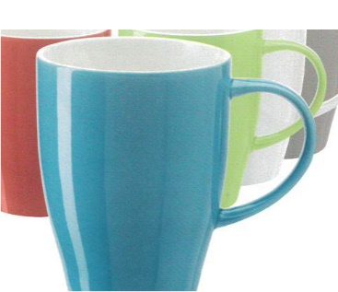

Plastová sportovní láhev Počet kusů: 50
Popis: Plastová sportovní láhev s barevným ale průhledným tělem, s odklápěcím víčkem a pítkem, s poutkem nebo úchytem, objem minimálně 650 ml, minimální rozměry: průměr 7 x 25 cm, viz ilustrační náhled.

Technologie potisku: tampontisk T2 nebo T3
Barevnost potisku: jednobarevný tisk – barva černá

Potisk:
Rozměr potisku: 80x10 mm

Orientační náhled:

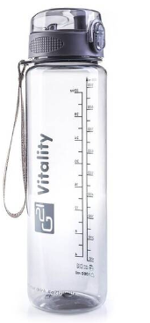

Box na obědy Počet kusů: 50
Popis: Obědový box k kvalitního plastu, který je vhodný do mikrovlnky a myčky. Box je dělený na dvě části a má pevné uzavírání. Průhledná či neprůhledná. Objem minimálně 800 ml, min. rozměry: 17 x 12 x 7 cm, viz ilustrační náhled.

Technologie potisku: tampontisk T3
Barevnost potisku: jednobarevný tisk – barva černá

Potisk:
Rozměr potisku: 60x9 mm

Orientační náhled:

